ΕΛΜΕ ΑΝΩ ΛΙΟΣΙΩΝ-ΖΕΦΥΡΙΟΥ-ΦΥΛΗΣ
5/11/21
ΑΛΛΗΛΕΓΓΥΗ ΣΤΟ ΠΑΡΑΤΗΡΗΤΗΡΙΟ ΠΟΙΟΤΗΤΑΣ ΠΕΡΙΒΑΛΛΟΝΤΟΣ ΣΥΡΟΥ
Στις 10/12/2021 θα εκδικαστούν 3 αγωγές σε βάρος μελών του Παρατηρητηρίου Ποιότητας Περιβάλλοντος Σύρου για να καταβληθούν αποζημιώσεις συνολικού ποσού άνω των 3.000.000 € στην εταιρεία ONEX. Οι αγωγές ασκήθηκαν από την ΟΝΕΧ (εταιρεία εκμετάλλευσης των Ναυπηγείων Σύρου) που διεκδικεί αυτά τα εξωφρενικά ποσά, επισύροντας σε βάρος του Παρατηρητήριου τις κατηγορίες της συκοφαντικής δυσφήμισης, της ηθικής βλάβης και της διαφυγής κερδών.
Επικαλούνται ότι αυτά προκύπτουν από τη δράση του Παρατηρητήριου. Δηλαδή, οι συνεντεύξεις τύπου εκπροσώπων του Παρατηρητήριου, που δημοσιοποιούσαν στοιχεία του ΕΛΚΕΘΕ για τη ρύπανση με βαρέα μέταλλα της θαλάσσιας περιοχής γύρω από τα Ναυπηγεία και η προβολή της απαίτησης των κατοίκων για την προστασία του περιβάλλοντος και την τήρηση της νομοθεσίας και των περιβαλλοντικών όρων προστασίας, αποτελούν συκοφαντική δυσφήμιση και βλάβη της εταιρείας!...
Οι μεθοδεύσεις για οικονομική εξόντωση όσων ζητούν προστασία του περιβάλλοντος και ο νόμος σιωπής, που θέλουν να επιβάλλουν, συνθέτουν ένα σκηνικό τρομοκρατικής και ανεξέλεγκτης λειτουργίας της εταιρείας στην περιοχή. Σε συνδυασμό με όσα έρχονται στο φως για αποσιώπηση των θέσεων και των δελτίων τύπου του Παρατηρητήριου από τοπικά ΜΜΕ, την οργανωμένη από την εταιρεία κινητοποίηση κάποιων εργαζόμενων της εταιρείας κατά του Παρατηρητηρίου και για απειλές σε βάρος όσων απαιτούν περιβαλλοντικούς ελέγχους και προστασία της δημόσιας υγείας, δημιουργούν καθεστώς ομερτά στην περιοχή.
Καταγγέλλουμε τους εκφοβισμούς, τις απειλές, τους προπηλακισμούς σε βάρος όσων τολμούν να υψώσουν τη φωνή τους για την υπεράσπιση του περιβάλλοντος από την ανεξέλεγκτη δράση της εταιρείας. Η διάδοση της διαστρέβλωσης ότι όσοι ζητούν ελέγχους στην εταιρεία στρέφονται κατά των θέσεων εργασίας στην περιοχή είναι μια τακτική που χρησιμοποιούν επιχειρηματικοί όμιλοι σε διάφορες περιοχές για να επιβάλλουν την ανεξέλεγκτη και περιβαλλοντικά ζημιογόνα λειτουργία τους.
Υπερασπίζουμε το δικαίωμα έκφρασης γνώμης και της κινηματικής δράσης για την προστασία της δημόσιας υγείας και του περιβάλλοντος. Απαιτούμε :
Την απαλλαγή των μελών του Παρατηρητήριου από κάθε απαίτηση αποζημίωσης της εταιρείας.
Να παύσει κάθε δίωξη σε βάρος τους.

Για το Δ.Σ.
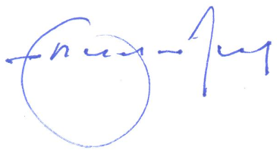
Ο πρόεδρος Ο γενικός γραμματέας
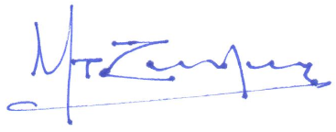

Τζιρτζιλάκης Μιχάλης Κοκολάκης Μανώλης

